**데 이 터 베 이 스**



**리포트 # 4**

분반: 1분반

전공: 컴퓨터 과학과

학번: 201411189

이름: 박세훈

제출 일자: 2018. 06. 12

SQL 실습

1. 테이블 만든 후 기본키, 외래키 선언

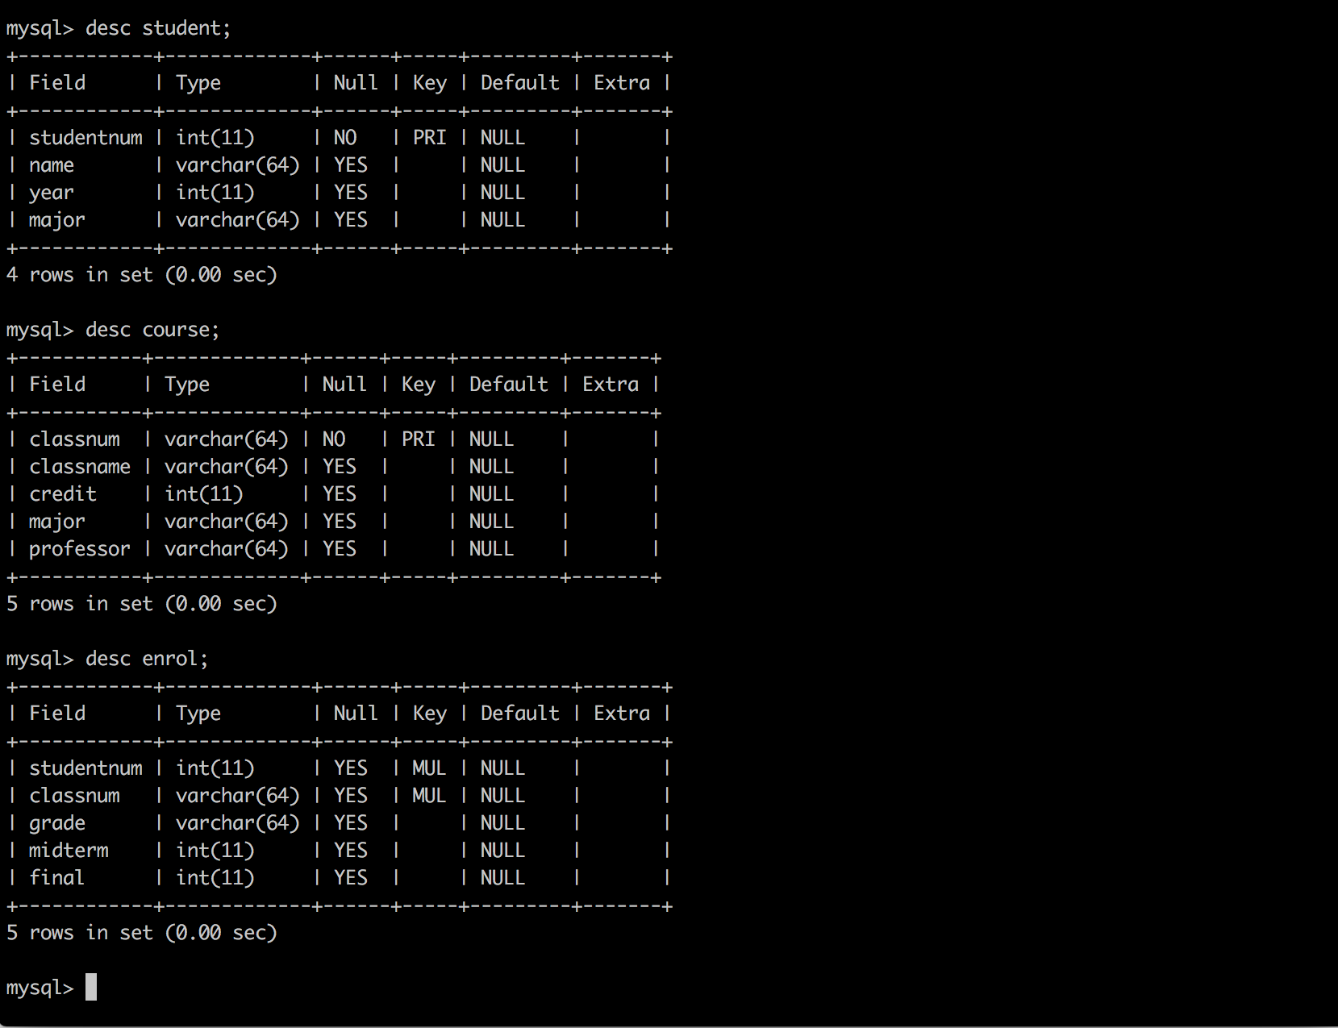

2. 테이블에 데이터 입력

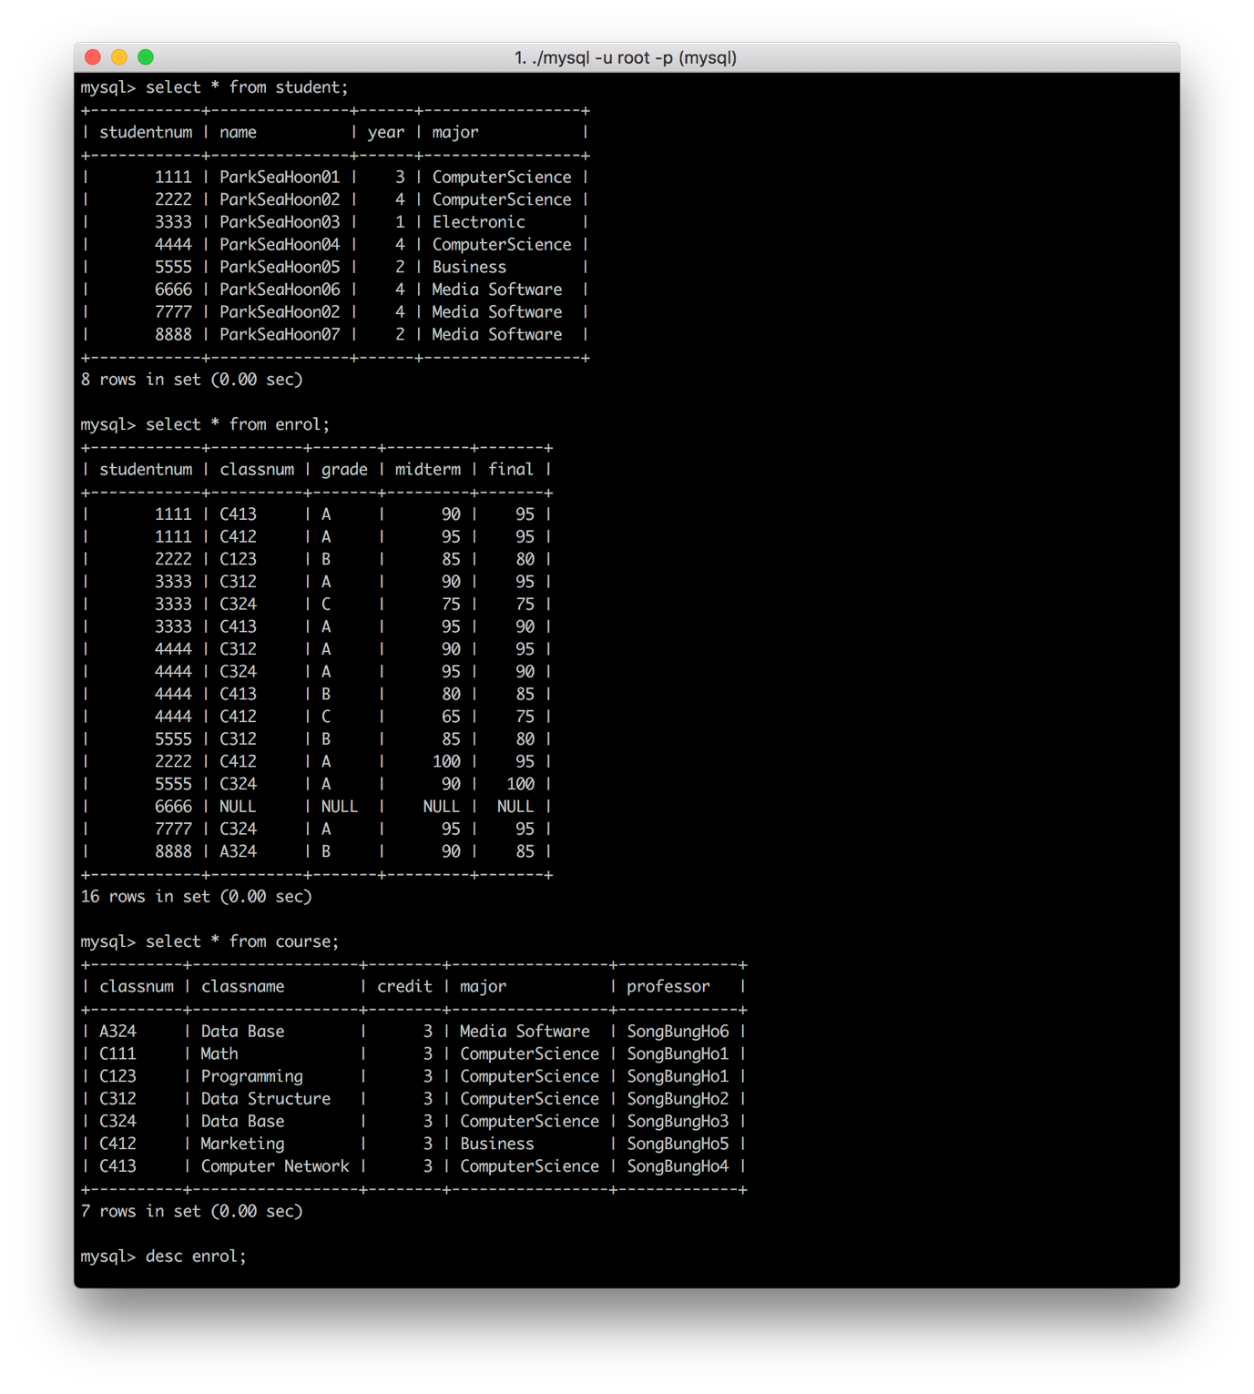

3. 컴퓨터과학과 3학년 학생의 이름, 학번 모두 검색

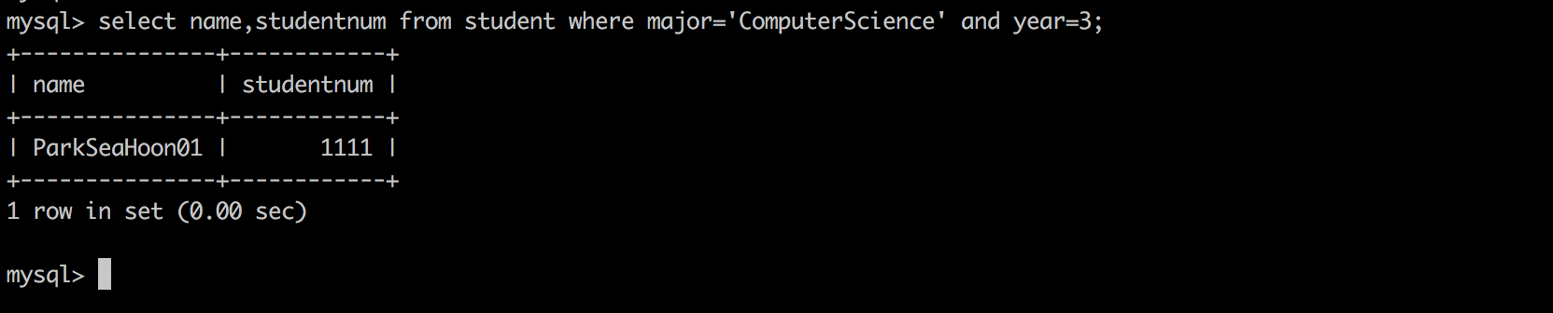

4. 100점 맞은 학생의 이름과 그 과목 이름 검색

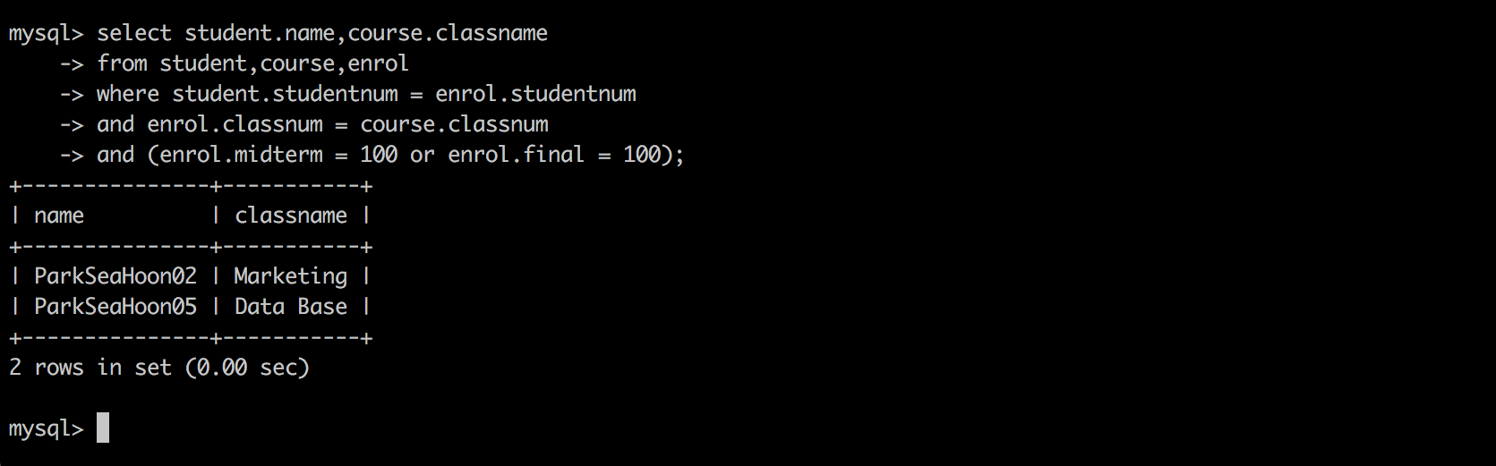

5. “데이터베이스” 과목 출석부(학과, 학번,이름 순으로) 출력

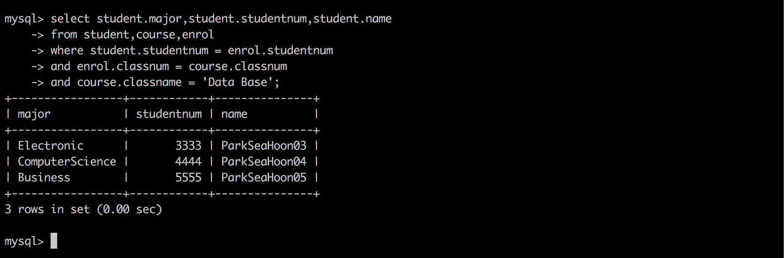

6. 각 교수 별 담당 과목 수 구하기

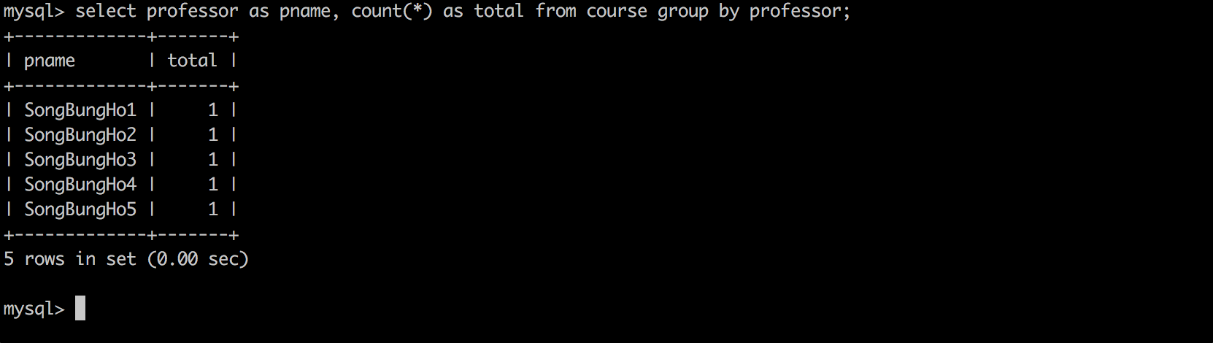

7. 각 학생 별 성적 평균을 출력(학번,이름, 중간고사 평균, 기말고사 평균)

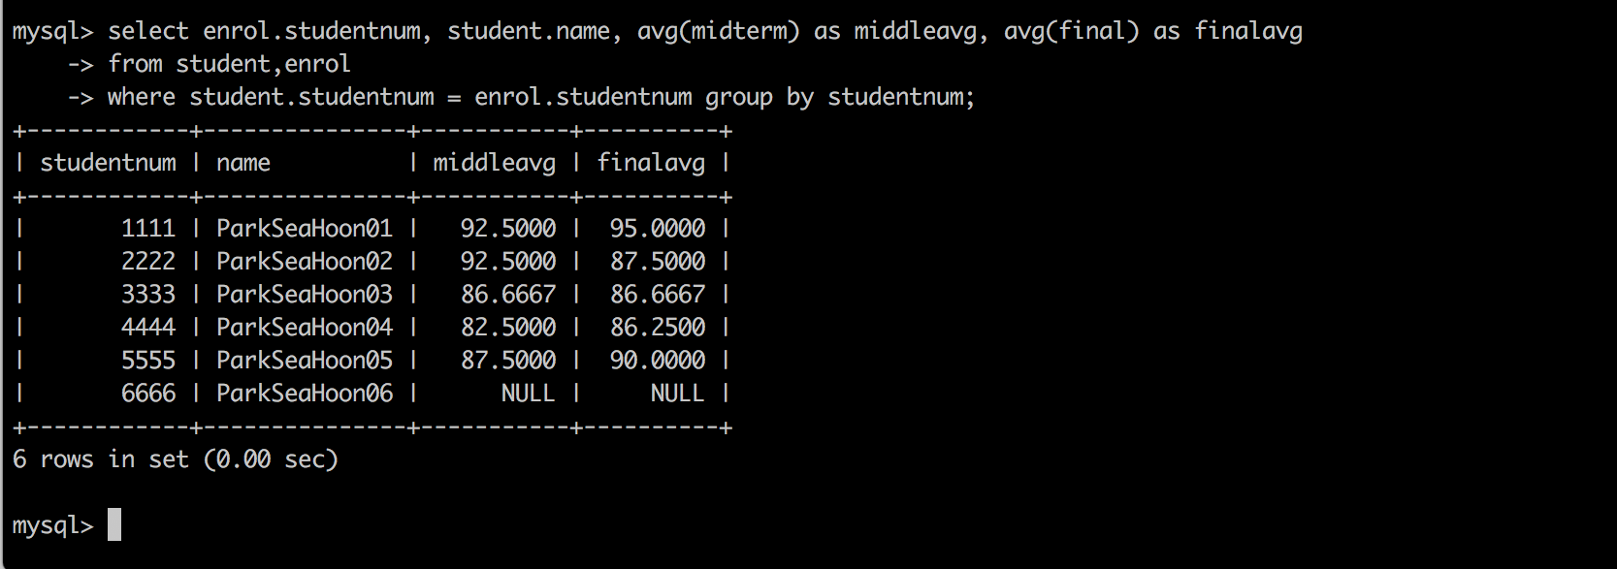

8. 강의를 하나도 듣지 않는 학생들의 학번 출력

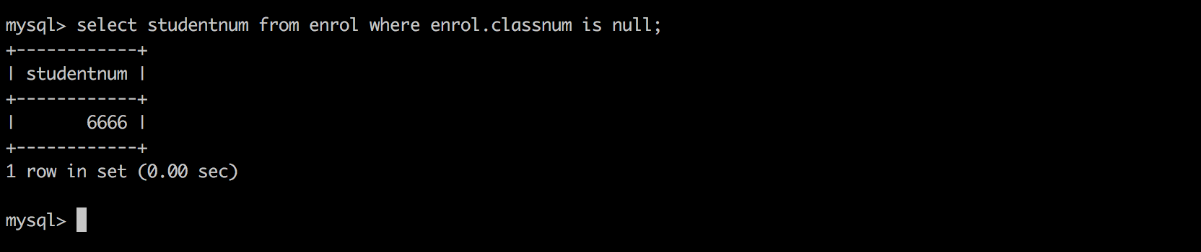

9. 이름만 같고 사실은 다른 과목을 수강하는 학생이 누군지 학번들을 출력

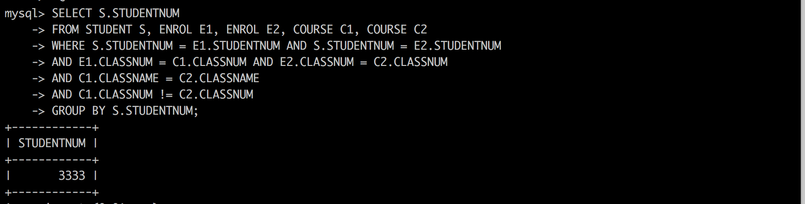

10. 새로운 학년이 시작되었고 학생들의 학년을 1씩 올려서 출력

(4학년은 졸업함으로 테이블에서 삭제)

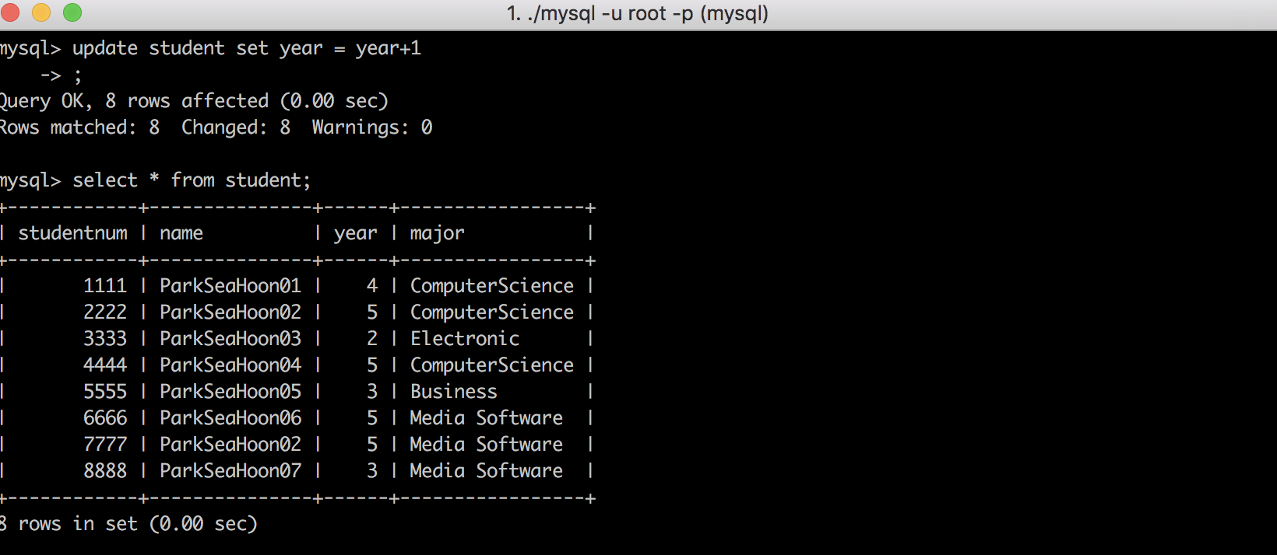

<학년 하나씩 올리기>

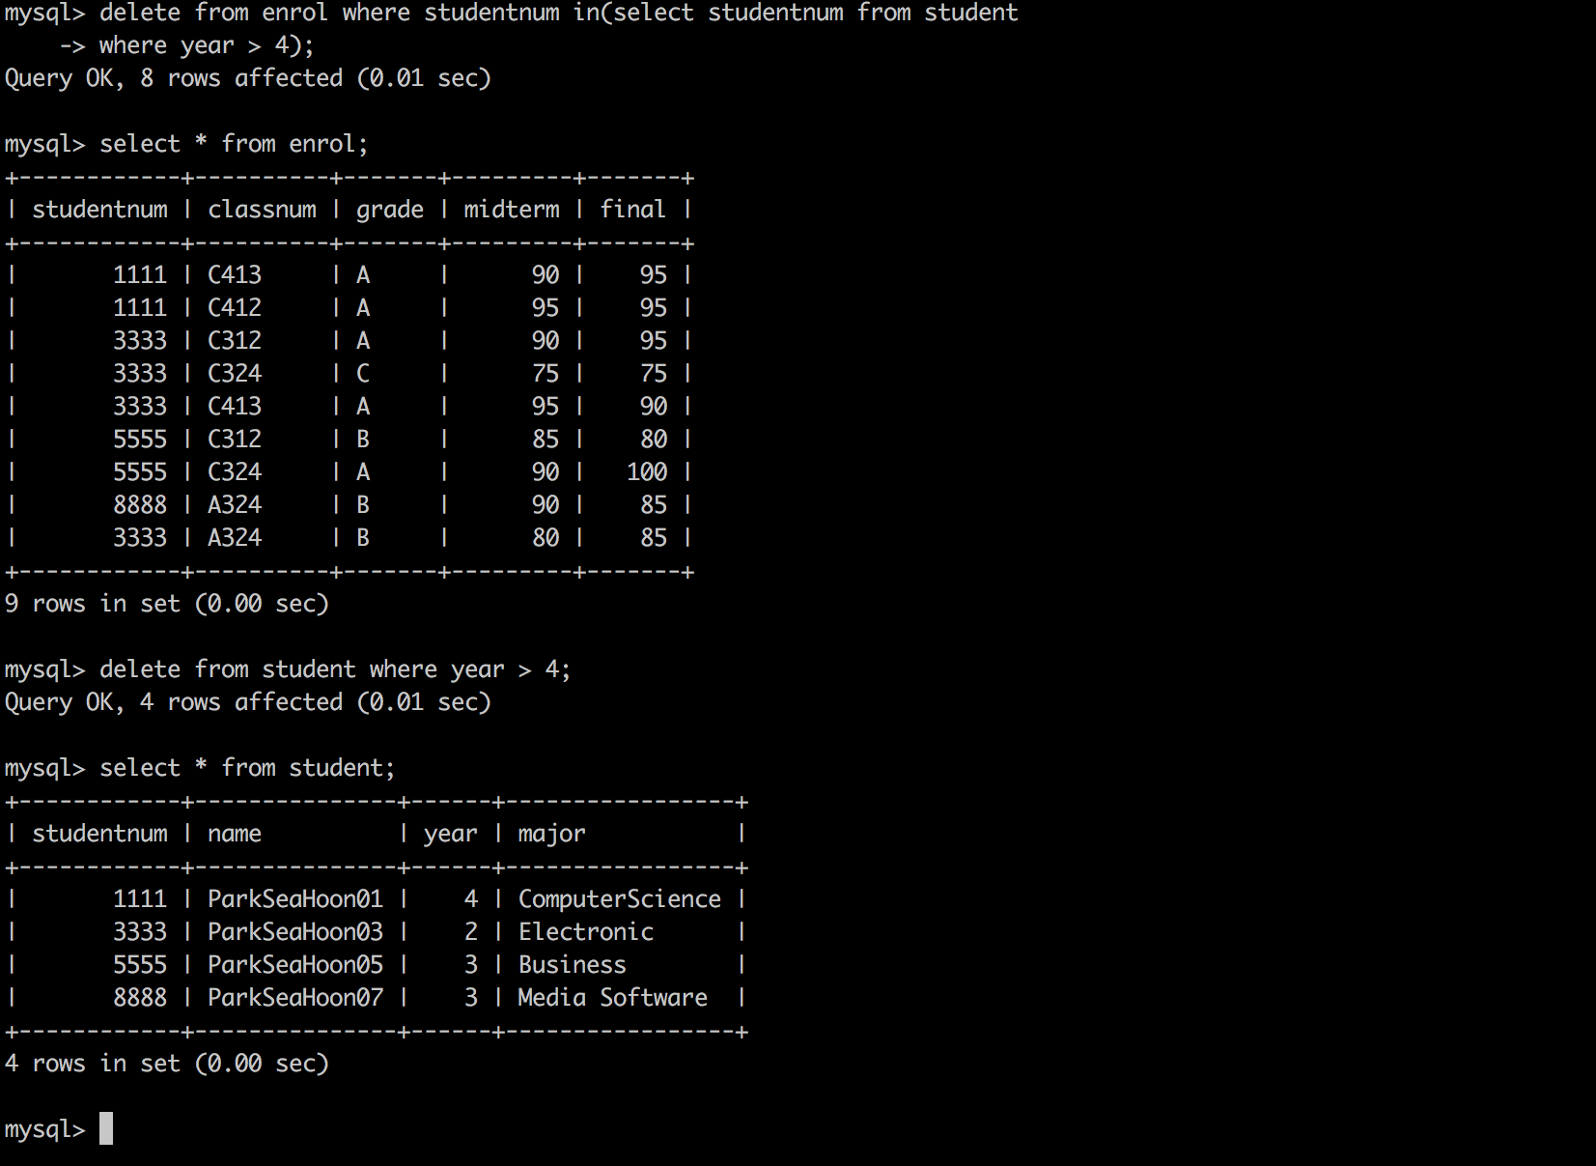

<4학년 등록 및 학생 테이블에서 삭제>